**第20讲 探究水沸腾时温度变化的特点**

**【设计与进行实验】**

**1.主要实验器材：**温度计、停表、烧杯、酒精灯、硬纸板等；

**2.器材组装顺序：**自下而上：

3.温度计的原理、使用和读数；

**4.硬纸板：**减少热量损失，缩短加热时间；

 

**【分析数据和现象，总结结论】**

**5.通过气泡的变化判断液体所处的状态：**气泡沸腾前只有少量，且气泡在上升过程中逐渐变小（如图A），沸腾时有大量的气泡，且气泡在上升的过程中逐渐变大（如图B）；

**6.温度-时间曲线图的分析与绘制：**判断沸点、沸腾时间等；

**7.表格数据分析：**找错误数据、判断沸点、沸腾时间等；

**【交流与讨论】**

**8.缩短加热时间的方法：**①用初温较高的水；②减少水的质量；③加带孔的纸盖；④调大酒精灯火焰。

**9.验证水沸腾过程中持续吸热的方法：**停止加热，观察水能否继续吸热；

**10.水沸腾的条件：**达到沸点，继续吸热；

**11.水沸腾时的特点：**持续吸热，温度不变；

**12.烧杯口处产生“白气”的原因 ：**水蒸气遇冷液化形成的小水珠；

**13.沸点与气压的关系：**

（1）水的沸点低于100℃的原因：当地大气压低于一个标准大气压；

（2）水的沸点高于100℃的原因：杯口盖密封较严，导致烧杯内的气压高于一个标准大气压；

（3）将装有刚停止沸腾的水的烧瓶倒置，浇上冷水，水又重新沸腾：浇冷水，温度降低，瓶内气压降低，导致水的沸点降低；

**14.撤去酒精灯，水未立即停止沸腾的原因：**石棉网温度高于水的沸点，水会继续吸热；

**15.100℃的水蒸气比100℃的水烫伤更严重：**因为水蒸气液化要放热；

**16.改变液体内能的方式：**热传递；

**17.水温度上升不是直线的原因：**随着水温的升高，散热越来越来快，所以水温升高速度变慢；

18.若增加水量，水的沸点不变，沸腾时间延长，如图乙所示。

**实验结论：水沸腾时，持续吸热，温度保持不变。**

【例1】小明利用如图甲所示的实验装置观察水的沸腾。

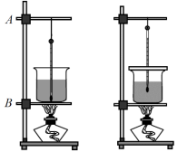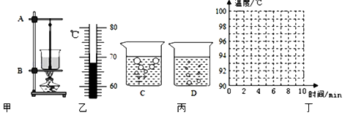

甲 乙 丙 丁

（1）组装器材时，应先固定图甲中的　 　（填“A”或“B”），实验甲图中错误操作是 ；

（2）改正实验装置后，小明在烧杯中倒入热水，温度计示数如图所示，示数为　 　℃；

（3）在水温升高到90℃后，小明每隔1min观察1次温度计的示数，记录在表中，直至水沸腾，如此持续3min后停止读数；

|  |  |  |  |  |  |  |  |  |  |
| --- | --- | --- | --- | --- | --- | --- | --- | --- | --- |
| 时间min | 0 | 1 | 2 | 3 | 4 | 5 | 6 | 7 | 8 |
| 温度/℃ | 90 | 92 | 94 | 96 | 98 | 99 | 99 |  | 99 |

①在第7min小明忘记记录数据，此时的水温应为　 　℃，若温度计测量无误，说明此时大气压值　 　（填“＞”、“＜”或“＝”）一个标准大气压；

②小明观察到沸腾时水中气泡的情形为图乙中的图　 　（填“C”或“D”）；小明将火调小，水仍在沸腾，小明又把火调得更小一些，这时虽还在加热，水不再沸腾了，你觉得不沸腾的原因是 ；

③请根据表格中的数据，在图丙所示的坐标系中画出水沸腾前后温度随时间变化的图象；

④小明停止加热后，水还在继续沸腾，这是因为 ，过了一会儿，水停止沸腾，说明 。

（4）小明、小华与小红在同一小组做实验，小明与小华分工合作，小明计时，小华读温度并记录数据，小红独自计时、读取温度并记录数据。他们同时按下秒表并且每隔0.5min记录一次温度计的示数，将小红和小华所测数据绘制出温度随时间变化的图象，发现小红的图象在小华的左侧，则原因在于小红的读数比小华 　（填“早”或“迟”）。

（5）在评估交流时，有同学提出从开始加热到沸腾所用时间过长，请你说出一种节省实验时间的办法 。

（6）小明想探究水和食用油的吸热能力是否存在差异。他的实验设想是选取

相同、初温相同的水和食用油，放在相同的烧杯里，用相同的热源加热相同的时间（水和食用油均未沸腾）如图己，通过比较 来判断水和食用油的吸热能力。

答案：

1. A；温度计玻璃泡和烧杯底接触；
2. 68；
3. ①99；<；②C；③

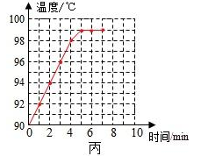

④石棉网有余温；水继续沸腾需要吸热；

（4）早；

（5）减少水量。

【例2】小李同学为进一步探究液体沸腾规律，设计了如图所示的实验装置。烧杯与试管内分别装入适量的水，甲、乙温度计分别测量烧杯和试管中水的温度。

（1）安装该实验装置的顺序是 （选填“自上而下”或“自下而上”）；

（2）点燃酒精灯时，打开灯帽，可闻到淡淡的酒精味，这是 现象，说明液态酒精发生 （填物态变化名称）；

（3）当甲温度计的示数达到时，烧杯中的水开始沸腾，说明当时大气压可能 （选填“高于”、“低于”或“等于” ）1标准大气压；

（4）当乙温度计示数达到后，示数保持不变，但试管中的水始终没有沸腾，其原因是 ；

（5）当小李同学在烧杯的水中加入少量的食盐后，发现试管中的水能够沸腾，说明加入食盐后水的沸点 （选填“升高”、“降低”或“不变” ）。

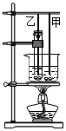

【答案】自下而上 扩散 汽化 低于 试管的水达到沸点后不能继续吸热 升高

【解析】（1）[1]酒精灯需用外焰加热，所以要放好酒精灯，再固定铁圈的高度；温度计的玻璃泡要全部浸没到液体中，但不能碰到容器壁和容器底，所以放好烧杯后，再调节温度计的高度；故安装实验器材时，应按照自下而上的顺序进行。

（2）[2]打开酒精灯帽，可闻到淡淡的酒精味，是酒精分子不停地做无规则运动扩散到空气中。

[3]液态酒精中分子进入空气中变为气态，这个过程是汽化。

（3）[4]水的沸点跟气压有关，实验中测出的水的沸点小于，说明当时的大气压低于1个标准大气压。

（4）[5]当试管中的水与烧杯中的水均达到沸点后，烧杯中的水可以从酒精灯继续吸热，能够沸腾。由于温度相同，试管中的水无法从烧杯的水中继续吸热，因此试管中的水最终不会沸腾。

（5）[6]在烧杯的水中加入少量的食盐后，发现试管中的水能够沸腾，说明烧杯中水的沸点高于，即加入食盐后，水的沸点升高。

【例3】科学探究是物理学科的重要组成部分。如下是“探究水沸腾时温度变化的特点”的实验。

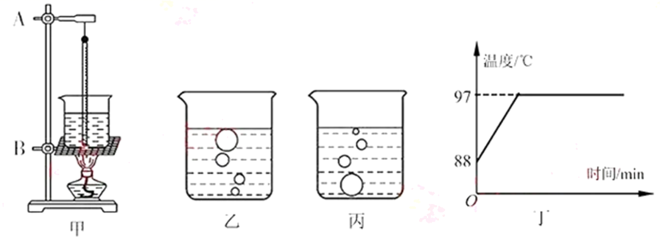

（1）图甲是某小组同学组装的实验装置，安装温度计时玻璃泡接触到烧杯底部，此时应适当将______（选填“*A*处向上”或“*B*处向下”）进行调整；

（2）实验前，向烧杯中倒入热水而不是冷水，这样做是为了______；

（3）图乙、丙是朵朵同学在实验中观察到的两种不同的实验现象，其中图______是水沸腾时的情况；

（4）根据实验数据绘制出温度随时间变化的关系如图丁所示。分析该图除可知水的沸点外，还可知水沸腾时的特点是______。

【答案】*A*处向上 减少从加热至沸腾的时间 乙 继续吸热，温度不变

【解析】（1）[1]由于温度计的玻璃泡碰到了烧杯底，需要将温度计向上调整，即将*A*处向上调整。

（2）[2]实验前，向烧杯中倒入热水而不是冷水，这样可以提高水的初温，缩短加热至沸腾所用的时间。

（3）[3]水在沸腾前，气泡从下往上逐渐变小，沸腾时，气泡从下往上逐渐变大，图乙是沸腾时的情况。

（4）[4]由图可知，水在沸腾过程中，继续吸热，温度不变。

【例4】如图甲所示，是小蕊同学探究“水沸腾时温度变化特点”的实验装置。

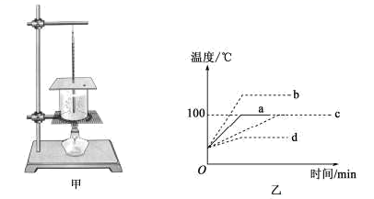

（1）图甲的实验装置，安装时应按照______（选填“由上到下”或“由下到上”）的顺序；实验中除了图甲的器材之外，还需要的测量工具是______；

（2）图甲装置中硬纸板的主要作用是______；

（3）小蕊用质量为的水做实验，根据记录的实验数据，绘出图乙中的a图线，由a图像可知：水沸腾时吸收热量，温度______；

（4）若换用初温相同的质量为*m*2（*m*2＞*m*1）的水做实验，得到的图线是图乙中的______。（选填“b”“c”或“d”）

【答案】由下到上 秒表 缩短加热时间（减少热量散失） 不变 c

【解析】（1）[1][2]在该实验中，先安装下面器材，再安装上面器材，便于调节器材间的距离，且便于利用酒精灯的外焰加热；实验过程中需要测量加热时间，因此需要用到秒表。

（2）[3]在烧杯上覆盖的中心有孔的硬纸板的主要作用是减少热量散失，缩短实验时间。

（3）[4]由图象可知，水沸腾时的特点是吸收热量，温度不变。

（4）[5]换用初温相同的质量为*m*2（*m*2＞*m*1）的水做实验，质量较大，水的沸点不变，加热时间较长，所以得到的图象可能是图乙中的c。